<font size=3em><center><b>Actualités 2012</center></b></font>

Novembre 2012

Participation aux 6èmes rencontres Nationales de l’Habitat Participatif à Grenoble
Sept adhérents d'H'Nord font le voyage à Grenoble habitatparticipatif.net
Animation d'une matinée sur les Ateliers Participatifs d'Architecture par nos deux architectes.

Octobre 2012

Week-end de travail au Prieuré du Mouquet
- Atelier Participatif d'Architecture
- Structure financière coopérative de capitalisation ou locative
- Locaux d'activités professionnelles

Etablissement de relevés sur les parcelles de la CUB
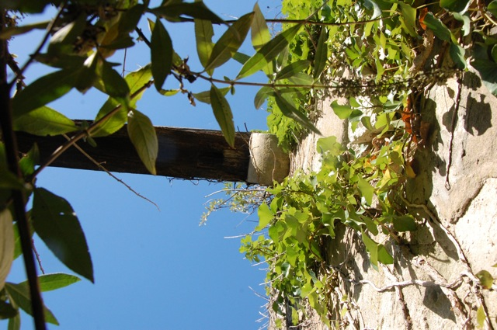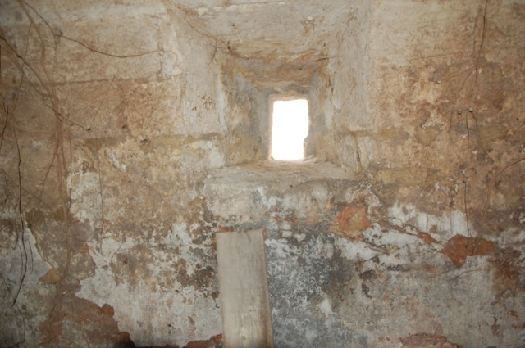
Dans le cadre de la Convention établie avec la Communauté Urbaine de Bordeaux (CUB), nous avons commencé les travaux de relevés des parcelles, dimensions, nature de la végétation, état du bâti à rénover ou démolir. Bien sûr la végétation a repris ses droits, “quelques” travaux de défrichage sont nécessaires
Ces travaux sont réalisés dans le cadre des Ateliers Participatifs d'Architecture.
Les futurs habitants participent donc très en amont de la construction.
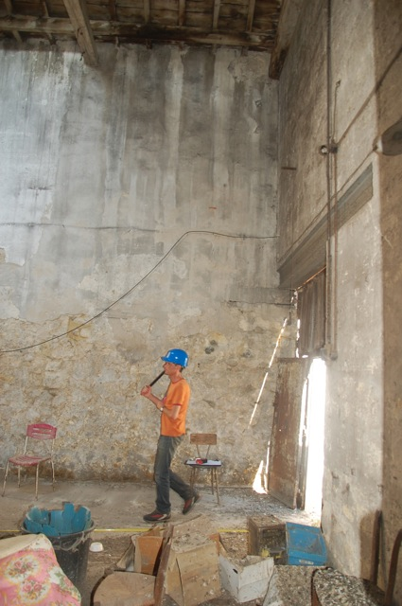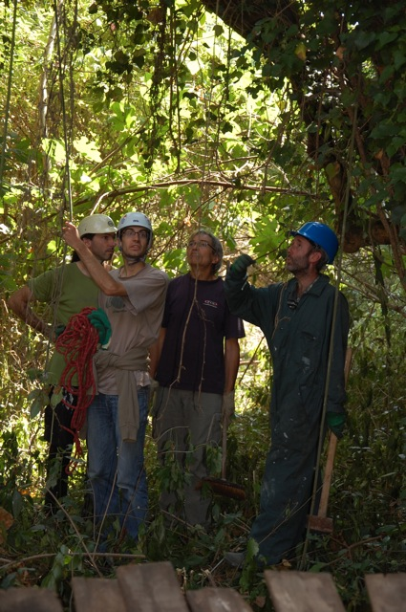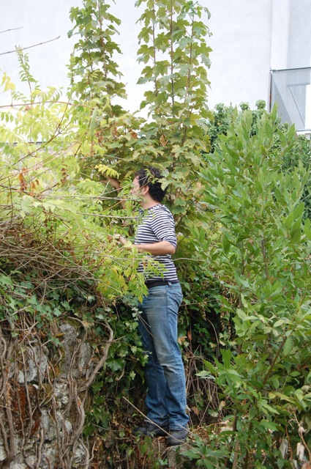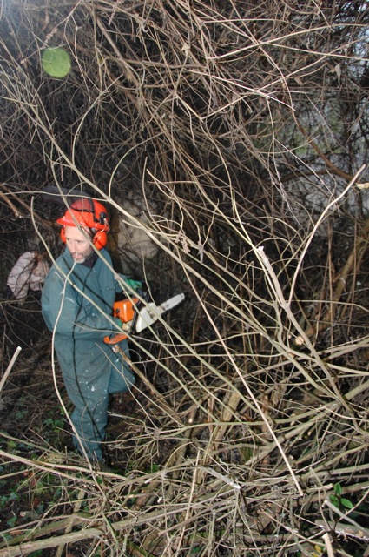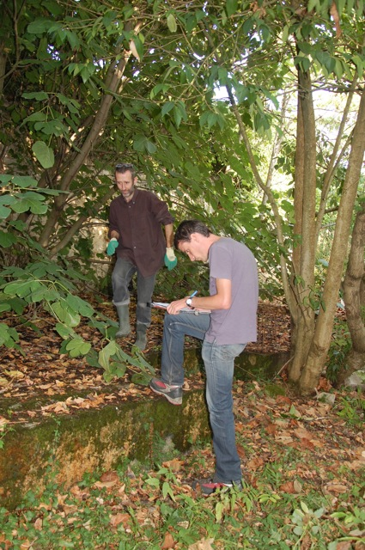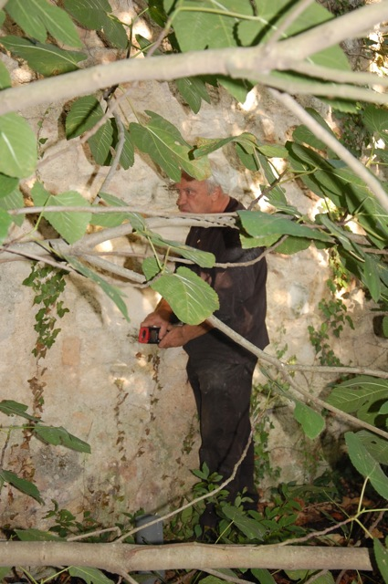
.

Juin 2012

Week-end de travail au Prieuré du Mouquet
- Maîtrise d'ouvrage, maîtrise d'oeuvre
- Partenariat avec le bailleur social
- Prise en compte du bénévolat
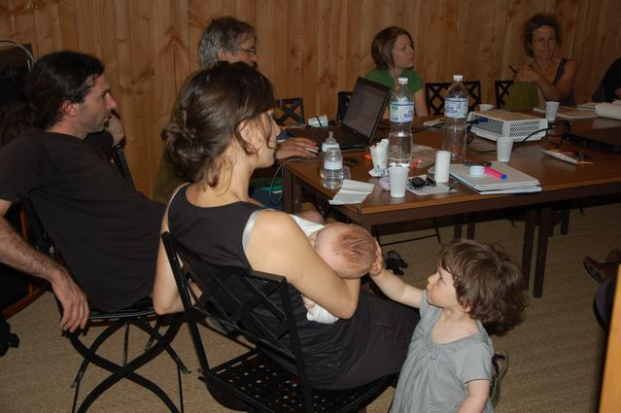Journée studieuse
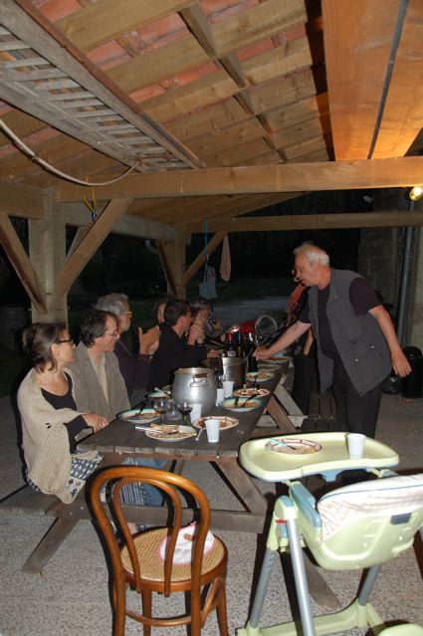Le soir

